Odbor: podnikateľ pre rozvoj vidieka
Predmet: Cvičenia zo špeciálneho chovu
Ročník: 4:A
Učiteľ OP: Jana Cavarová

Vypracovaný projekt pošlite na : janka.cavar@gmail.com
Posledný termín odovzdania: 17.04.2020

Téma - zadanie pre vypracovanie úlohy: Anatómia a zdravie koňa
Úloha č. 1
Sused vám telefonuje, že váš jeden kôň sa čudne správa. Popisuje, že kôň je veľmi nepokojný, švihá chvostom, hrabe prednou končatinou, kope, flamuje – doslova besnie.
- Podľa popísaných príznakov identifikujte ochorenie.
- Aké opatrenia vykonáte, kým nepríde lekár? - Popíšte.
- Zistite, možné príčiny vzniku ochorenia a eliminujte ich.
Úloha č. 2
Ste s koňom na vychádzke na lúke. Asi po 2 km si všimnete, že kôň je akoby lenivý, nechce kráčať, podlamujú sa mu nohy, potí sa,
- Aké iné pozorovania vykonáte, aby ste uistili čo koňovi je?
- Na základe všetkých možných pozorovaní, ktoré ste vykonali identifikujte ochorenie.
- Popíšte aké opatrenie na stlmenie príznakov vykonáte kým nepríde lekár a ako dopravíte koňa domov.
Úloha č. 3 Kontrola tráviaceho ústrojenstva
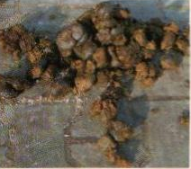
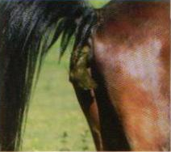
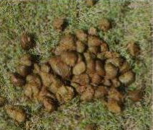
Pozorujte nasledovné obrázky na ktorých je znázornený trus koní.
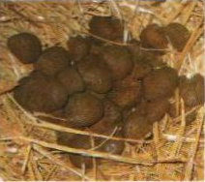
- 2. 3. 4.

- Popíšte, akú príčinu má zmenená konzistencia trusu na obrázku 1-4.
TRÁVIACE ÚSTROJENSTVO

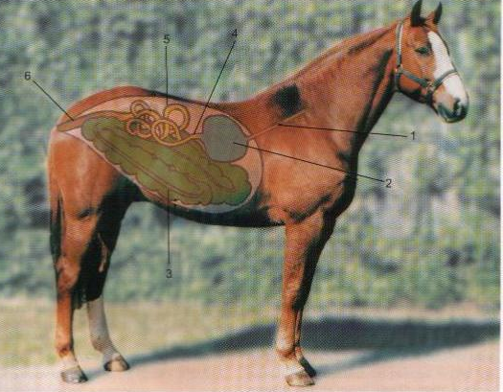

Kôň je bylinožravec a má jednoduché tráviace ústrojenstvo.
- Popíšte jednotlivé časti tráviaceho ústrojenstva na obrázku.
- Vysvetlite, prečo môže kôň prijímať rastlinnú potravu a ako a kde sa v jeho tráviacom trakte rozkladá tvrdá celulóza?

Na vypracovanie úlohy použite učebné texty z chovu koní – Anatómia a naliehavé situácie pre 4. ročník, poznatky z odborného výcviku, internetu, inú odbornú literatúru.

